**Конкурсное задание № 2 «Ребята с нашего двора» конкурса городов России «Город–территория детства».**

«В лабиринте сказок»

Развлекательная программа «В лабиринте сказок» проведена сотрудниками Музея купечества.

На детской игровой площадке по улице Московской собралось много детишек. В рамках мероприятия дети пели песни, отгадывали загадки про русские народные сказки, принимали участие в Викторине по сказкам, участвовали в конкурсах «Угадай героя сказки», «Сказочная путаница», «Сказочное путешествие».

Дети отлично поиграли, повеселились, продемонстрировали хорошую память, смекалку, показали отличную командную работу и, несомненно, получили заряд позитива и положительных эмоций. Самые активные ребята получили сладкие призы.

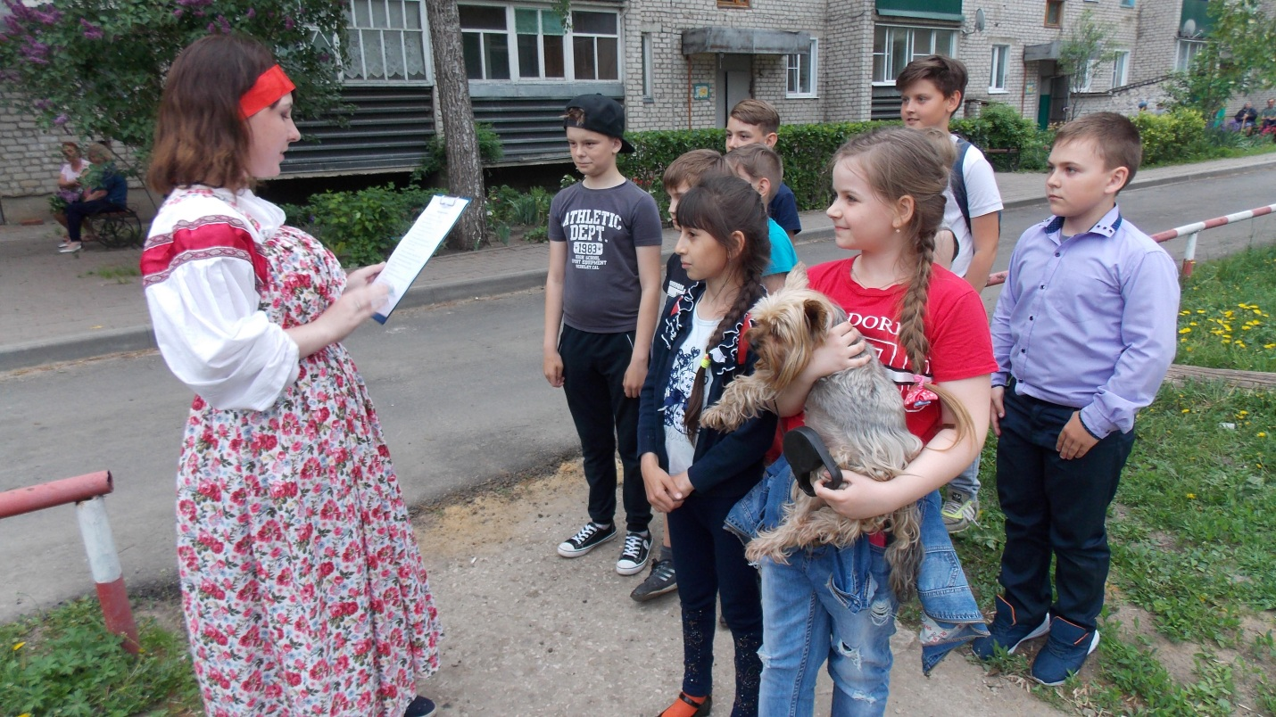

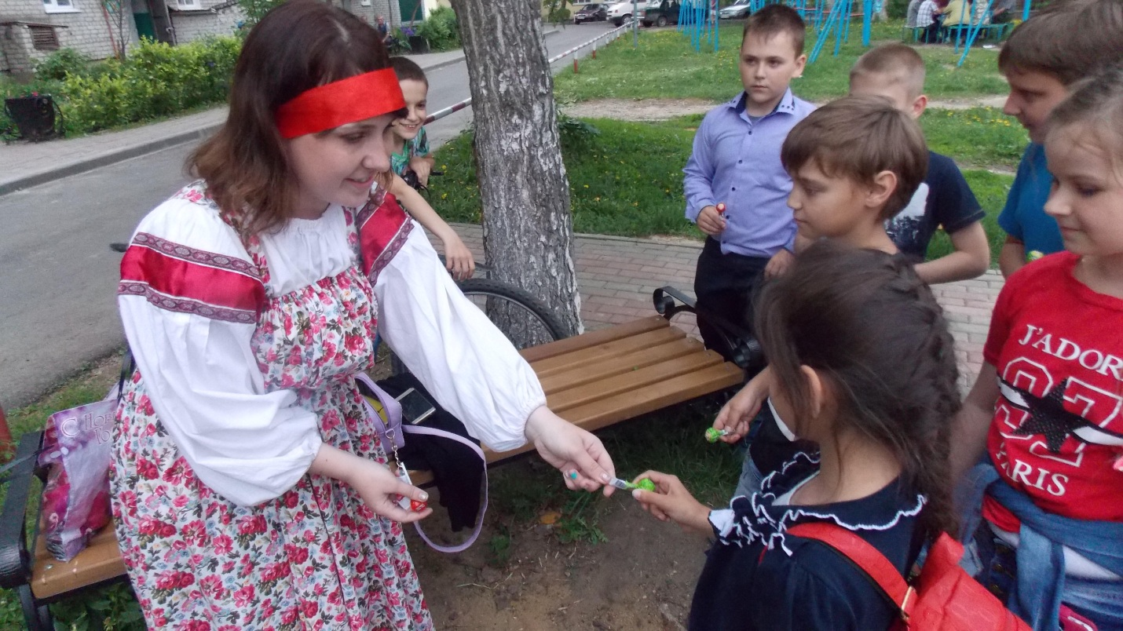

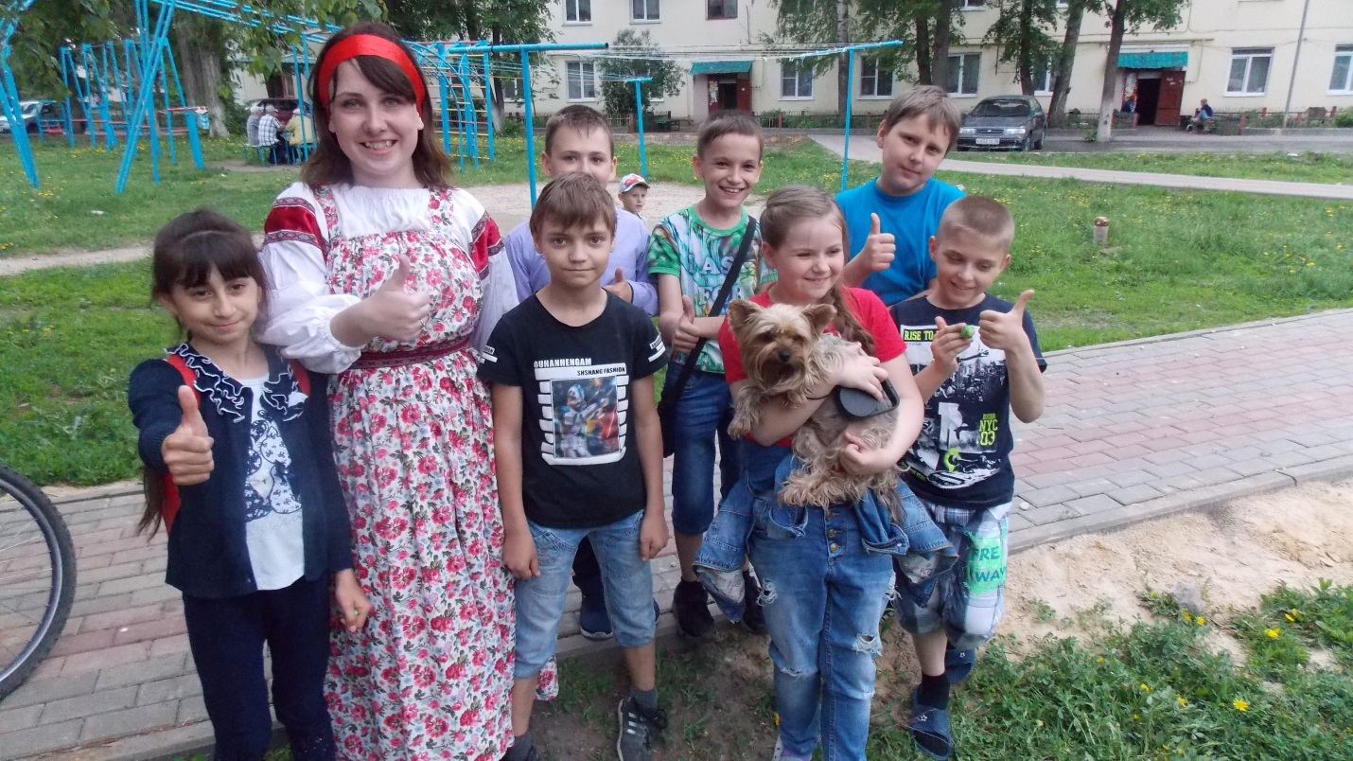

Еженедельно проводится детская игровая программа «Игровушки-веселушки» в разных микрорайонах города. Ребята с интересом принимают участие в различных конкурсах и викторинах. Они делают зарядку, играют с мячом, участвуют в эстафетах «Пронеси мяч», «Прыжки со скакалкой» идругих.

